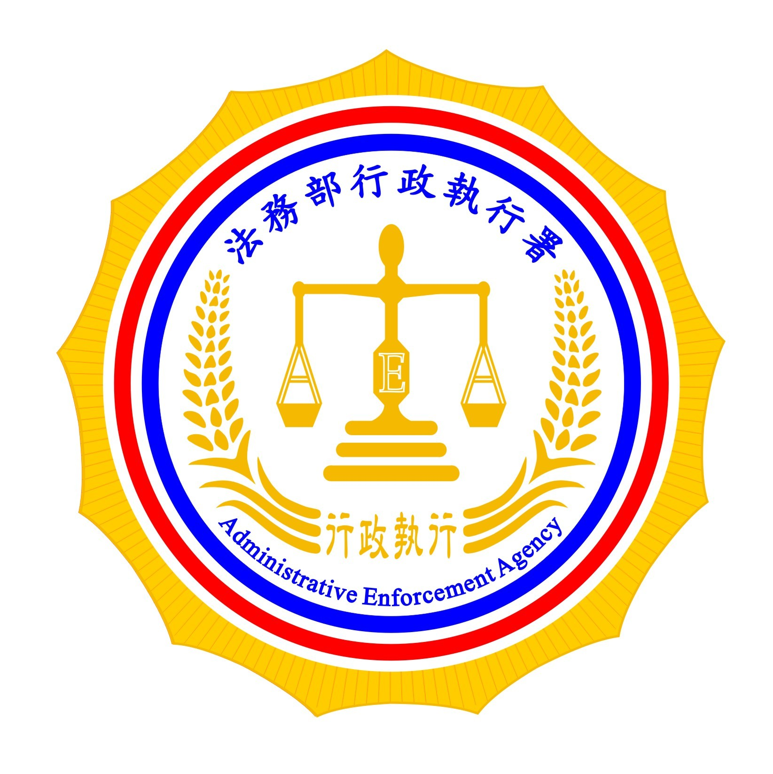 | 法務部行政執行署嘉義分署新聞稿  發稿日期：103年12月26日  發稿單位：秘書室  新聞發言人：行政執行官穆治平  聯絡人：主任陳亮才  連絡電話：05-2711133分機202、0912-632033
清寒孝女不幸車禍往生，嘉義分署捐贈靈塔關懷
法務部行政執行署嘉義分署於今年5月份拍賣溫姓義務人投資之嘉雲寶塔靈塔位，因當時競標者不多，為確保國家債權得以徵起，並兼顧協助義務人順利繳納案款，於是由該分署感恩社出資標購部分塔位，以便日後捐贈慈善機構或需要幫助的民眾。
分署長劉邦繡表示，日前媒體報導嘉義市孝女張冠馨家境清寒，在台中賣豆花，賺的錢都寄回嘉義市老家孝順年邁老父及幫忙照顧身障的弟弟，但不幸於於本月14日凌晨在國道3號南投竹山段發生車禍身亡，急需社會救助。因此立即指示秘書室陳主任亮才前往張家，除先致贈奠儀外，並表示可以捐贈該分署感恩社購置之靈骨塔位，以協助渡過難關。
說也巧合，日前張父也曾至嘉雲寶塔欲訂愛女的塔位，而此次嘉義分署捐贈的塔位也正符合她的仙命，因此張父也同意接受，似乎冥冥之中有所安排，嘉義分署於103年12月26日上午10時，由劉邦繡分署長親自前往喪家致贈塔位權狀，並表達關懷之意，張父也深深感謝分署適時的伸出援手。
此次找到張家也費了一番心力，因嘉義分署聯絡國道警察隊時也無法得到張家聯絡方式，僅知道住嘉義市湖子內線索，因此，嘉義分署就致電湖內里請求黃正一里長幫忙，最後在黃里長熱心查訪下，始聯絡上張家，並會同前往關懷，終促成此次捐贈關懷。
【電子檔請至嘉義分署網站http://www.cyy.moj.gov.tw/ 下載】

